进度报告6（第8周·基础组件与布局系统）
使用方式：在模板上作答，作答完成后将全文复制到雨课堂答题区（图片无法粘贴时在雨课堂编辑器中手工重新上传），并将同一内容存入自己仓库 lecture6/progress.md。
一、任务理解：用自己的话说明本次作业要完成什么、验收标准是什么。
本次作业围绕第6课“基础组件与布局系统”展开，核心是建立“父给约束→子报尺寸→父定位置”的布局心智模型。需要完成三块内容：①按三步复现课堂案例“个人名片页”profile_card——骨架与对齐、容器美化（圆角/阴影/留白）与Stack在线徽标、设计稿对照验收，每步一次规范Git提交，全程不得出现RenderFlex溢出告警；②自主实践四项：对齐任务卡六种对齐场景逐一实现并标注参数、三栏2:1:1弹性分配实验并记录“一栏内容超长”时的表现、层叠角标两场景（头像徽标＋图片浮层文字）、容器美化至少两处。
③独立研究三项：约束传递实验（复现“撑不满”与“溢出”各一例，用Widget Inspector读取约束并解释成因）、FittedBox三种缩放策略（contain/fill/scaleDown）对同一内容的效果对比与选型结论、用ClipPath做一个异形（波浪）卡片头图。6A扩展练习按个人安排本次不做。
验收标准：案例复现与设计稿一致且运行无溢出告警；自主实践四个场景全部有可运行代码与截图标注；独立研究三个实验均有现象截图与文字结论；代码推送GitHub仓库lecture6并含README；本报告按十节模板作答并存入仓库progress.md。
二、环境与工具：本次使用的开发环境、运行目标（Web/模拟器/真机）与AI工具版本。
开发环境：Windows 11＋Flutter 3.47.2（stable）＋Git 2.51；编辑器为Trae（内置AI编程助手TraeCode）。
运行目标：Chrome浏览器（Web端）。运行方式为flutter run -d web-server --web-port 8090，再访问http://localhost:8090逐页验证；自主实践与独立研究工程支持URL参数?page=N直达对应实验页。本次未使用模拟器/真机。
辅助工具：PowerShell全屏截图脚本（System.Drawing.CopyFromScreen，整屏含桌面与任务栏时间）；Chrome内打开VM Service对应地址进入DevTools Widget Inspector读取约束；图片素材一律使用本仓库存放资产（assets/images/下的头像与封面图），不引用来路不明的网络图片。
三、过程记录：按时间线记录主要操作步骤（安装、创建、修改、运行）。
①flutter create profile_card（web/windows平台）后完成步骤一骨架：Scaffold＋Center＋SizedBox(340宽)＋Column——CircleAvatar(44)头像、两行Text姓名与签名、Row内三个Expanded统计块、Wrap标签云；提交 feat: profile skeleton with alignment。
②步骤二容器美化：整体卡片Container（白底/圆角16/阴影blurRadius8/内边距24），统计条Container（浅底0xFFF3F4FA/圆角12/纵向内边距12），头像改为Stack并用Positioned在右下角叠绿色在线徽标；提交 feat: card decoration & status badge。
③步骤三故意实验：临时去掉统计块外层的Expanded，运行后128/256/1024三个数字块立即挤成一团并全屏截图留证；恢复Expanded后无任何溢出告警；提交 feat: match design spec, zero overflow warnings。
④自主实践工程layout_practice：一个应用四个Tab（URL参数?page=N直达，便于逐项截图），完成对齐任务卡六场景、弹性分配实验、层叠角标、容器美化四页；提交 feat: layout practice demos (alignment/flex/stack/container)，后又style微调把六场景压缩进一屏。
⑤独立研究工程layout_research：三页Tab完成约束传递、FittedBox、ClipPath三个实验；期间发现FittedBox第一版演示无差异（详见第六节问题2），改为单行文本后重做并补充对照组；提交 feat: layout research experiments (constraints/fittedbox/clippath) 与 fix: fittedbox demo uses single-line row ...。
⑥每个关键节点全屏截图存入仓库screenshots/目录；最后用git --no-pager log与GitHub仓库页面留证（见第八节图13、图14），并推送远程仓库。
四、关键代码：粘贴1至3段关键代码并逐行解释（注明是否AI生成、如何验证）。
关键代码1——统计条Expanded套路（profile_card/lib/main.dart，AI起草、本人运行验证）：
Row(children: [
_statBlock('128', '动力'), // 内部是 Expanded 包 Column
_statBlock('256', '好友'),
_statBlock('1024', '获赞'),
])
static Widget _statBlock(String value, String label) {
return Expanded( // 去掉它，三个块立即挤成一团
child: Column(children: [
Text(value, style: const TextStyle(
fontSize: 18, fontWeight: FontWeight.bold)),
const SizedBox(height: 2),
Text(label, style: const TextStyle(
fontSize: 12, color: Colors.black54)),
]));
}
解释：Row是横向Flex容器，Expanded把Row的剩余宽度按flex（默认均为1）平均切成三份，并作为紧约束强制每个数字块撑满自己的一份，因此三块永远等宽、与内容长短无关；块内Column纵向排数字与标签。故意去掉Expanded后子组件在松约束下按内容报告尺寸，三块立即挤到左边（现象见第六节图2）。
关键代码2——Stack＋Positioned在线徽标：
Stack(children: [
const CircleAvatar(radius: 44,
backgroundImage: AssetImage('assets/images/avatar.jpg')),
Positioned( // 非定位子组件决定Stack尺寸，徽标只负责覆盖
right: 2, bottom: 2,
child: Container(width: 16, height: 16,
decoration: BoxDecoration(color: Colors.green,
shape: BoxShape.circle,
border: Border.all(color: Colors.white, width: 2))),
),
])
解释：Stack把子组件分层叠放，CircleAvatar是非定位子组件、参与Stack尺寸计算；Positioned按right/bottom相对Stack右下角定位、不占布局空间，从而做出头像右下角的在线徽标。自主实践任务3的“图片浮层文字”同一套路：图片铺底，底部Positioned放渐变遮罩Container与白色文字（见第八节图9）。
验证方式：两段代码均实际运行并全屏截图（图1、图5、图6），去/留Expanded实验现象与解释一致后才定稿。FittedBox与ClipPath关键行见第六节与第八节图11、图12。
五、检查点结果：
检查点1——案例复现三步全部完成且每步一次规范提交：feat: profile skeleton with alignment → feat: card decoration & status badge → feat: match design spec, zero overflow warnings，运行全程无 RenderFlex 溢出告警。
检查点2——设计稿对照验收通过：卡片结构（头像＋在线徽标/姓名/签名/统计条/标签云）、间距与视觉层级与设计稿一致（图1）；统计条三块等宽，“故意去 Expanded 挤团”现象已复现并修复。
检查点3——自主实践四项与独立研究三项全部完成并逐项全屏截图留证；代码推送 GitHub 仓库 lecture6 且含 README（图13、图14），本报告内容同步存为仓库 progress.md。
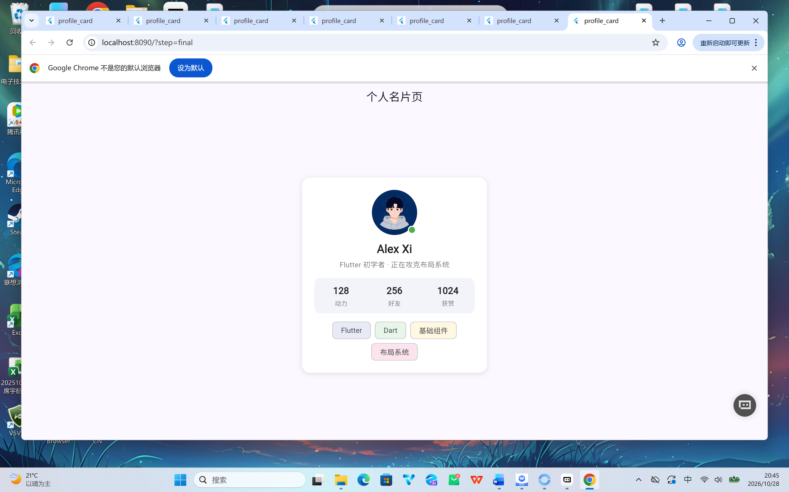
图1 步骤三最终版：设计稿对照验收通过，运行无溢出告警（全屏截图，下同）
六、问题与调试：遇到的问题、定位过程、解决方案（至少1条真实记录）。
问题1：统计条去掉 Expanded 后三个数字块挤成一团。定位：按课堂方法临时删除 Expanded 复现事故（图2），打开 DevTools Widget Inspector 选中统计条 Row 读取约束（图3），确认子组件拿到的是 0~最大宽度的松约束、按内容报尺寸；解决：恢复 Expanded，把剩余宽度三等分成紧约束分给各块，挤团消失且无溢出告警，与第四节代码解释一致。
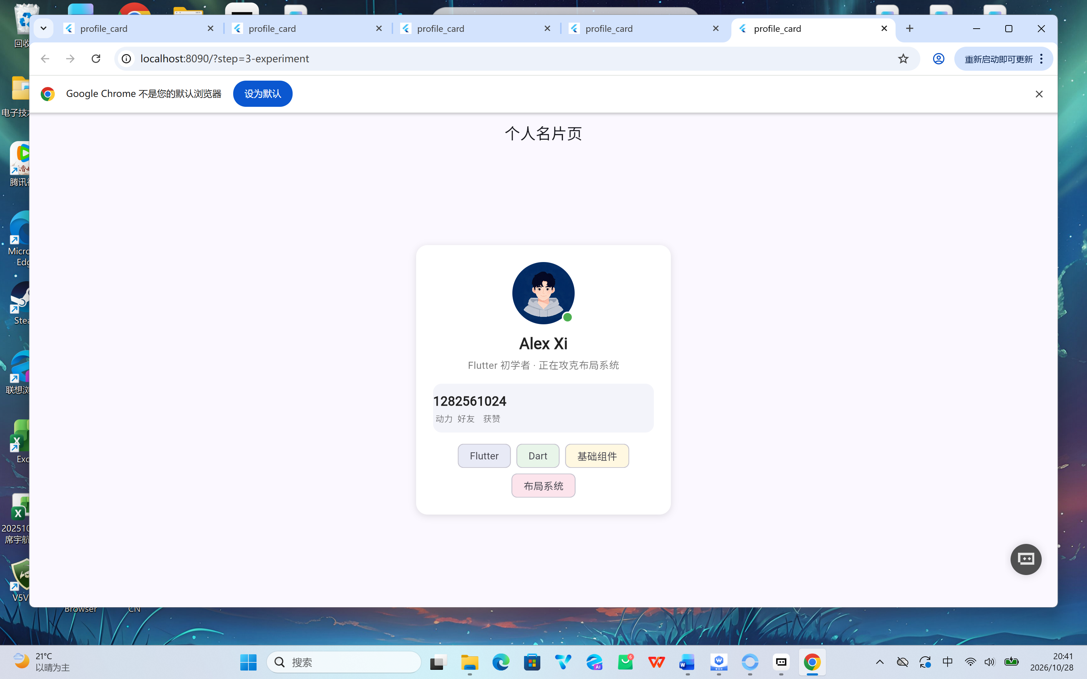
图2 故意去掉 Expanded 后的事故现场：128/256/1024 三个统计块失去等分紧约束、挤在左侧
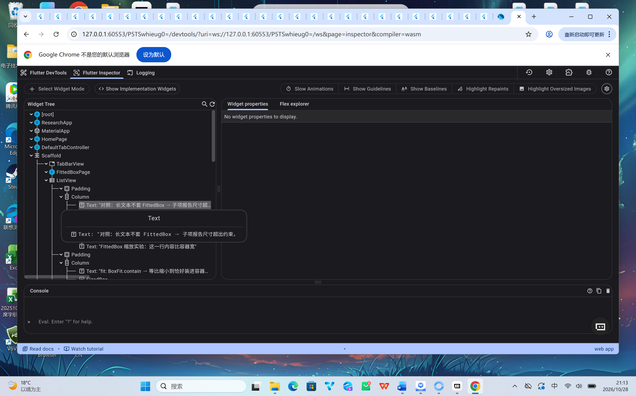
图3 DevTools Widget Inspector：选中统计条 Row 读取约束与布局信息，辅助定位挤团成因
问题2：FittedBox 三种 fit 第一版看不出差异。定位：第一版把容器固定为 260 宽且允许长文本换行，child 换行后宽度恰好等于容器宽，contain/fill/scaleDown 缩放比均为 1，现象上无差别；解决：给长文本加 softWrap:false 保持单行（固有宽约 500px），并补一组“内容放得下”的短文本对照组——contain 放大铺满、scaleDown 保持原样，三种策略差异清晰可辨（图4）。
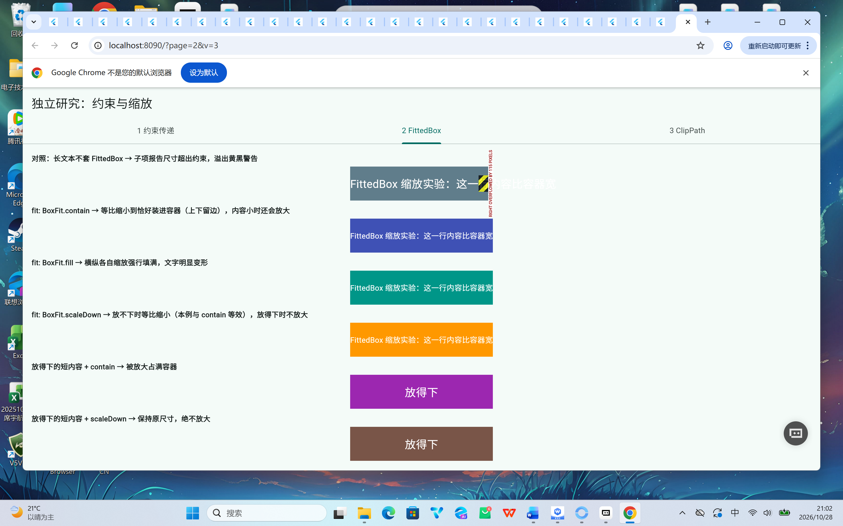
图4 FittedBox 三种缩放策略对比：上排单行长文本呈现溢出/裁剪/缩小差异，下排短文本显示 contain 放大而 scaleDown 不放大
问题3：Row 内长文本横向溢出（黄黑条纹）。定位：约束传递实验里 300 宽 Row 直接放长文本，Row 把宽松约束传给 Text，文本按单行固有宽报尺寸、超出父约束触发溢出警告；解决：用 Expanded 包裹 Text，使其在“父剩余宽度”的有界约束内换行，溢出消失；成因与结论已写入实验页结论框（见第八节图11）。
七、AI使用记录：TraeCode使用清单（用途、指令摘要、输出、本人验证方式）。
①用途：案例代码起草；自主实践与独立研究工程实现；疑难现象（挤团、FittedBox 无差异、溢出条纹）的成因分析；README/progress.md 草稿与本报告 docx 生成脚本。
②指令摘要：“按三步复现个人名片页，逐段解释每个布局组件的作用”“实现六场景对齐、2:1:1 弹性分配、层叠角标、容器美化四页”“排查 FittedBox 三种 fit 看不出差异的原因”“复现撑不满与溢出各一例并解释约束传递”。
③输出：可运行 Dart 代码与逐段讲解；溢出成因分析（松约束下子组件按内容报尺寸，Expanded 把剩余空间切成紧约束）；修复方案（单行长文本＋对照组）；Git 提交信息建议与打包脚本。
④本人验证方式：所有代码逐段人工审读并在本机 flutter run 实跑；“去 Expanded”“300 宽 Row 长文本”等故意实验的现象与 AI 解释一致才采纳；AI 给出的提交信息按仓库实际改动核对后使用；报告内容与全部截图均由本人实际操作产出并核对定稿。
八、证据截图：案例复现和独立研究运行截图、Git提交记录（每图配一句话说明）。
以下截图均为整屏截取（含桌面与任务栏时间），与仓库 screenshots/ 目录一一对应；问题排查相关截图（图2、图3、图4）见第六节。
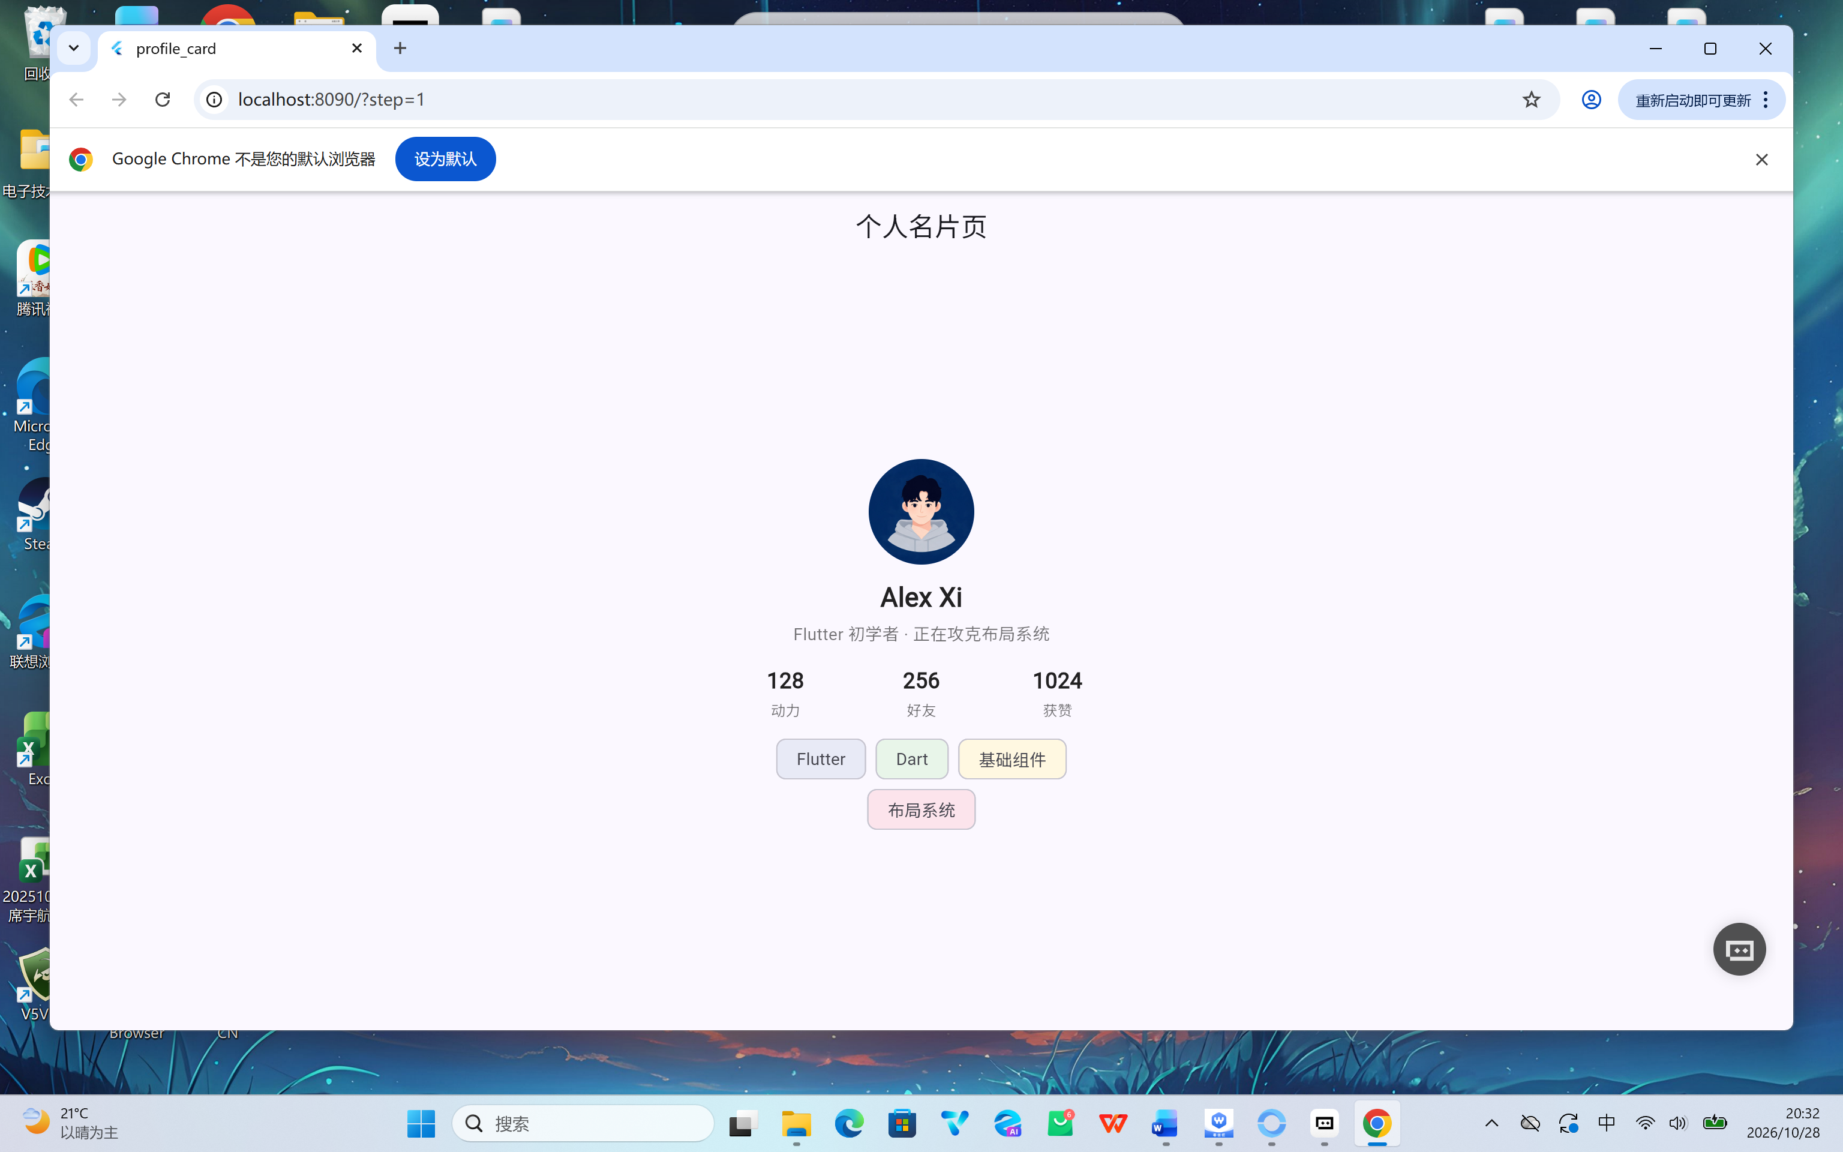
图5 步骤一骨架：Scaffold＋Center＋SizedBox(340)＋Column，头像/姓名/签名/统计条/标签云各就各位
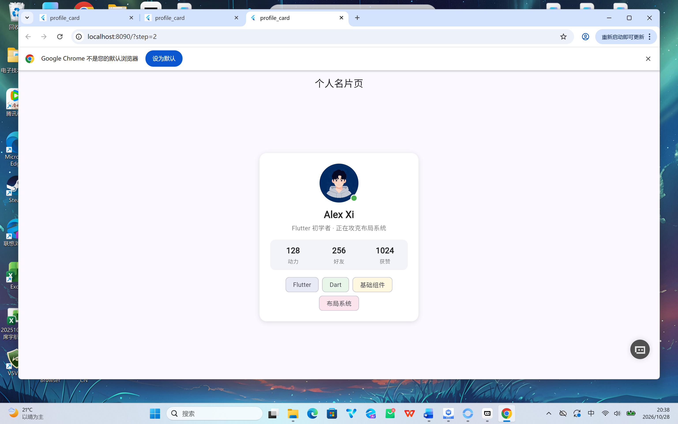
图6 步骤二容器美化：圆角阴影卡片、浅底统计条与头像右下角绿色在线徽标
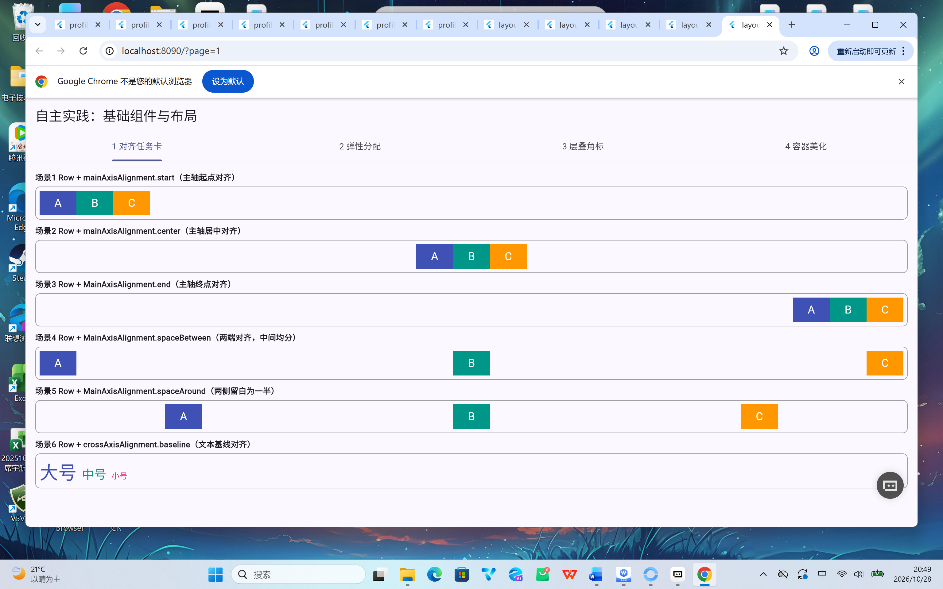
图7 自主实践1：对齐任务卡六场景，start/center/end/spaceBetween/spaceAround/baseline 参数与现象一一对应
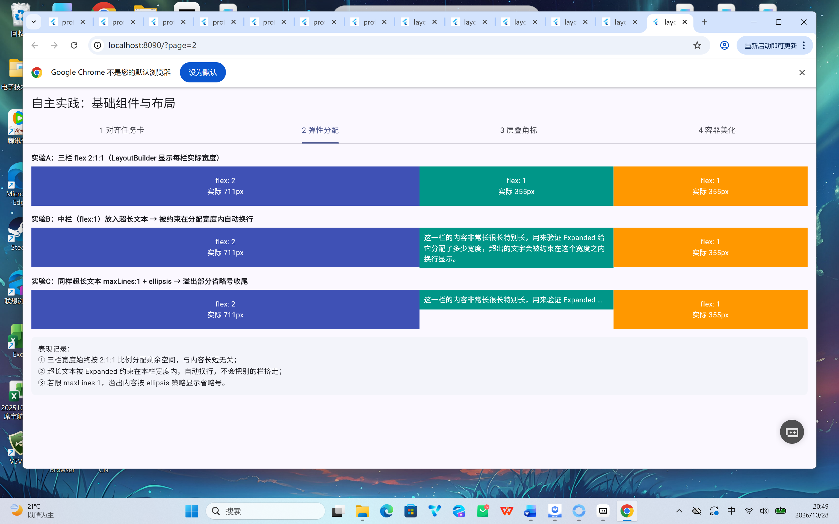
图8 自主实践2：三栏 2:1:1 弹性分配，实测宽度 711/355/355px；长文本自动换行、maxLines:1 时以省略号截断
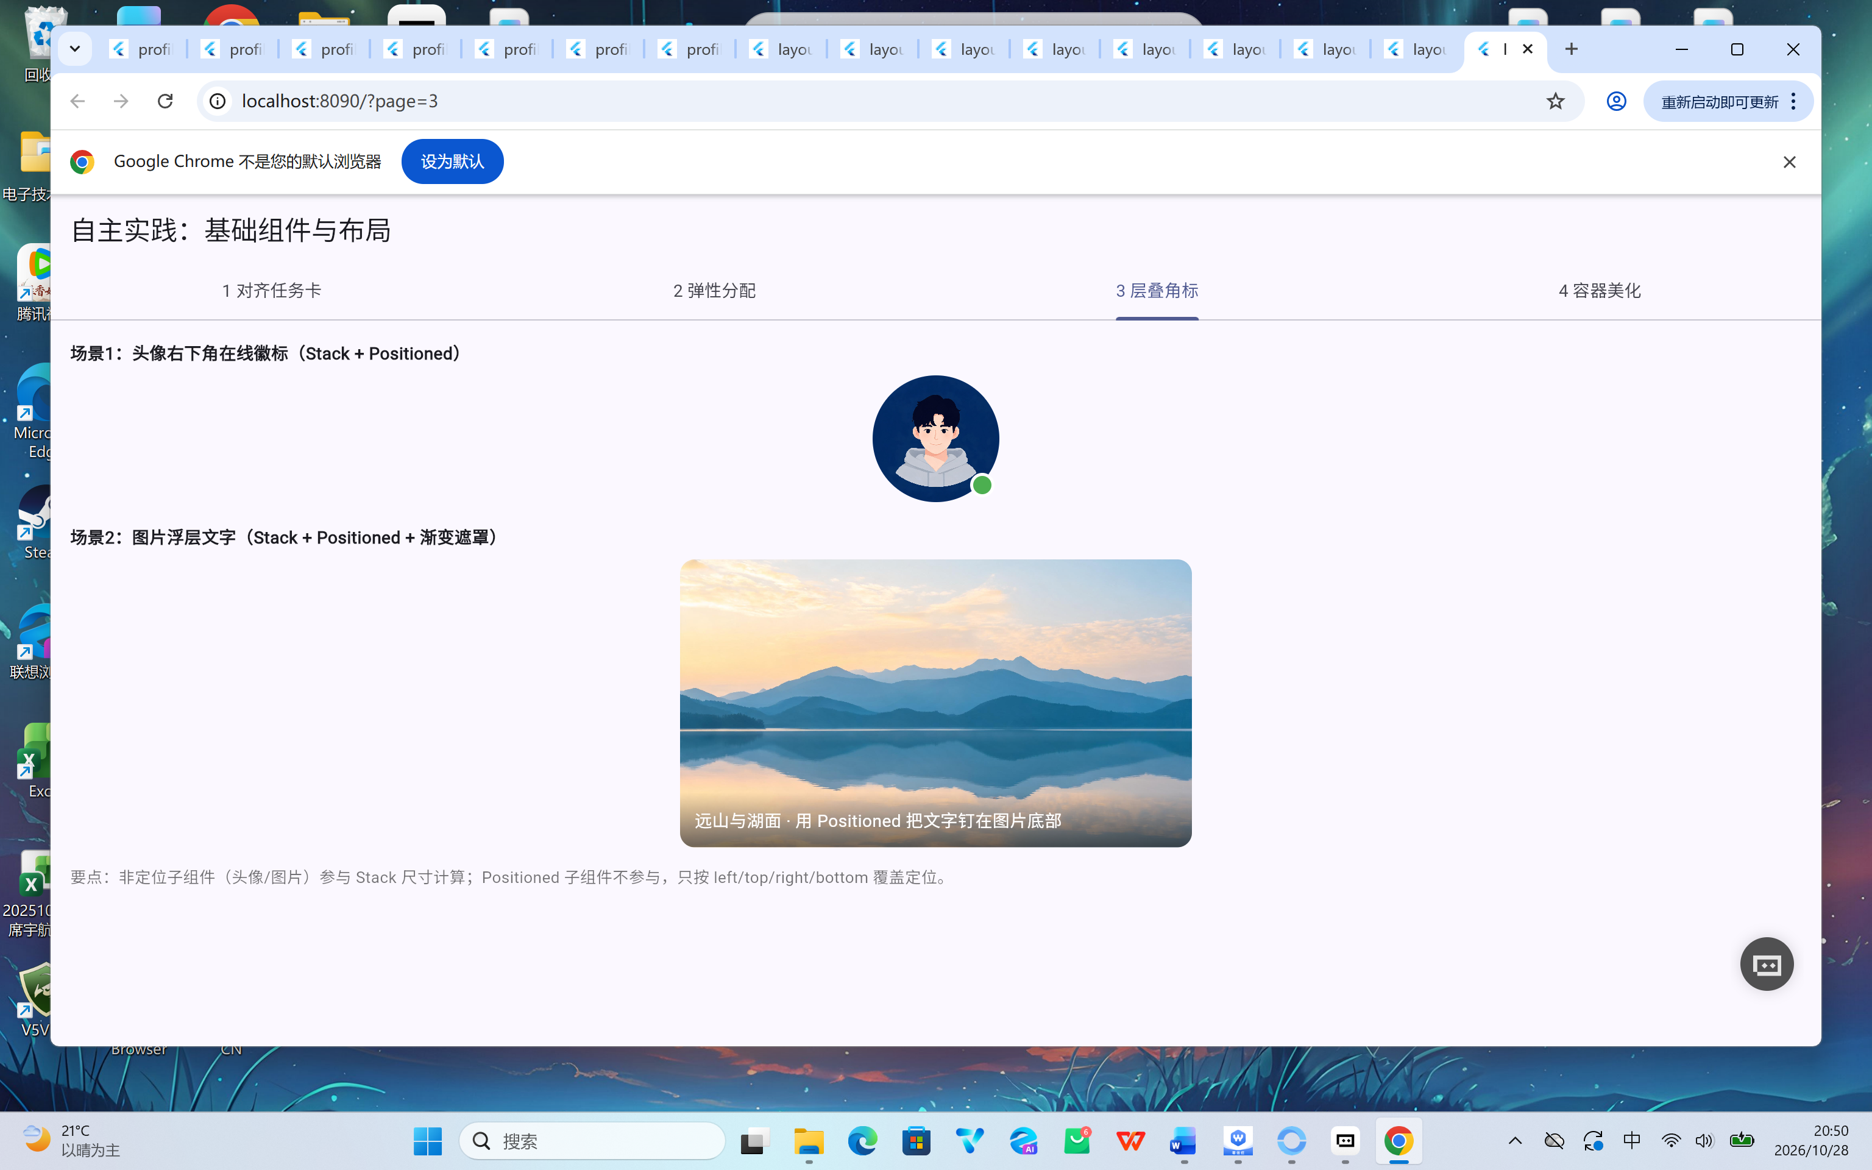
图9 自主实践3：层叠角标两场景——头像右下徽标与图片浮层文字（渐变遮罩＋白字）
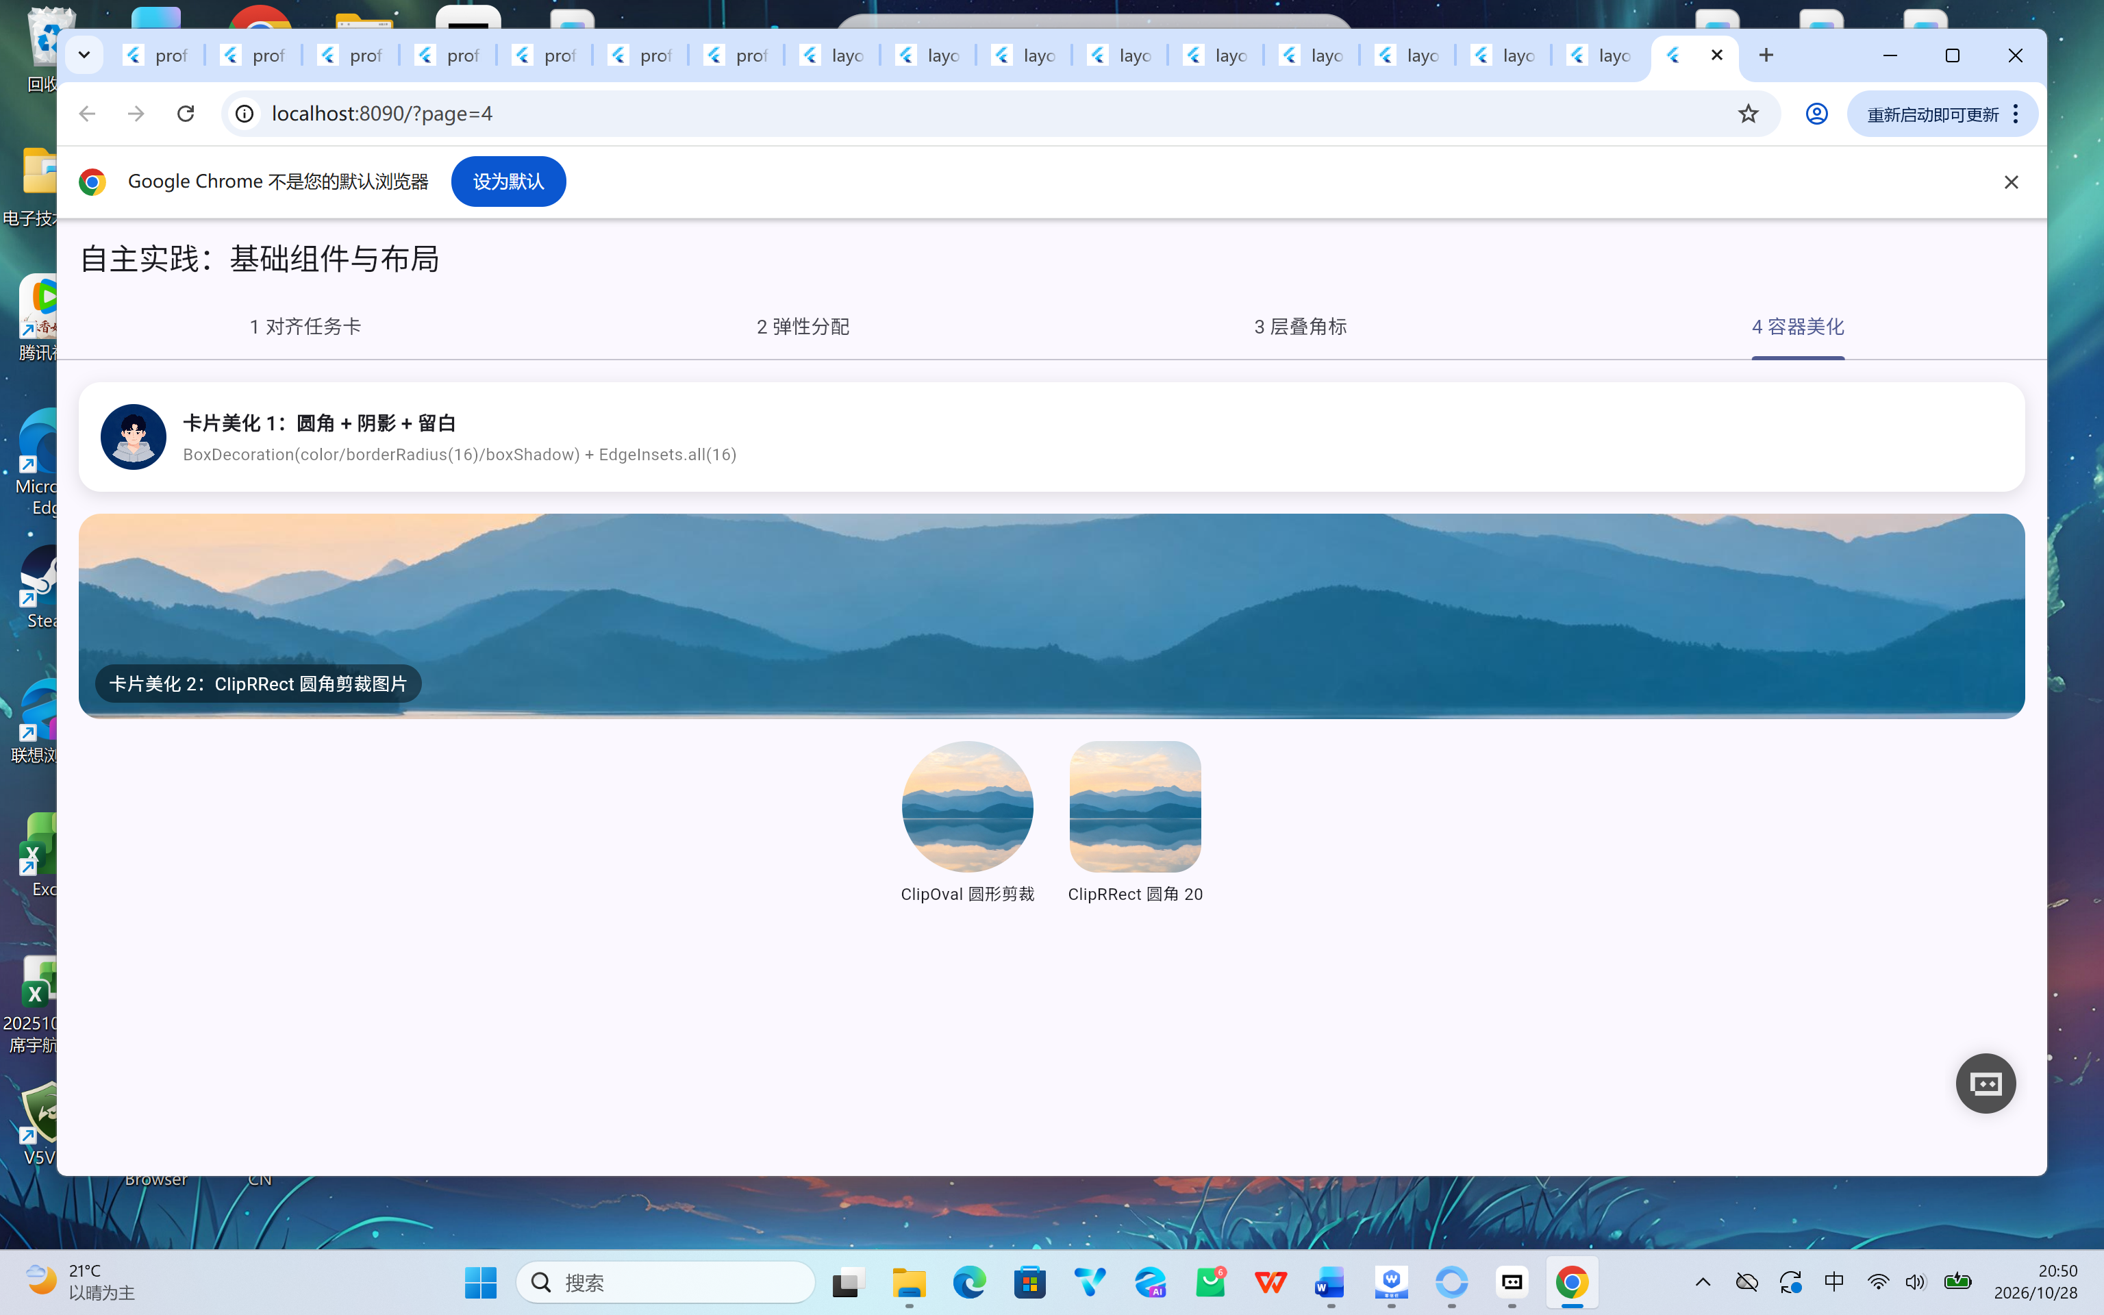
图10 自主实践4：容器美化——圆角阴影卡片与 ClipRRect/ClipOval 裁剪效果
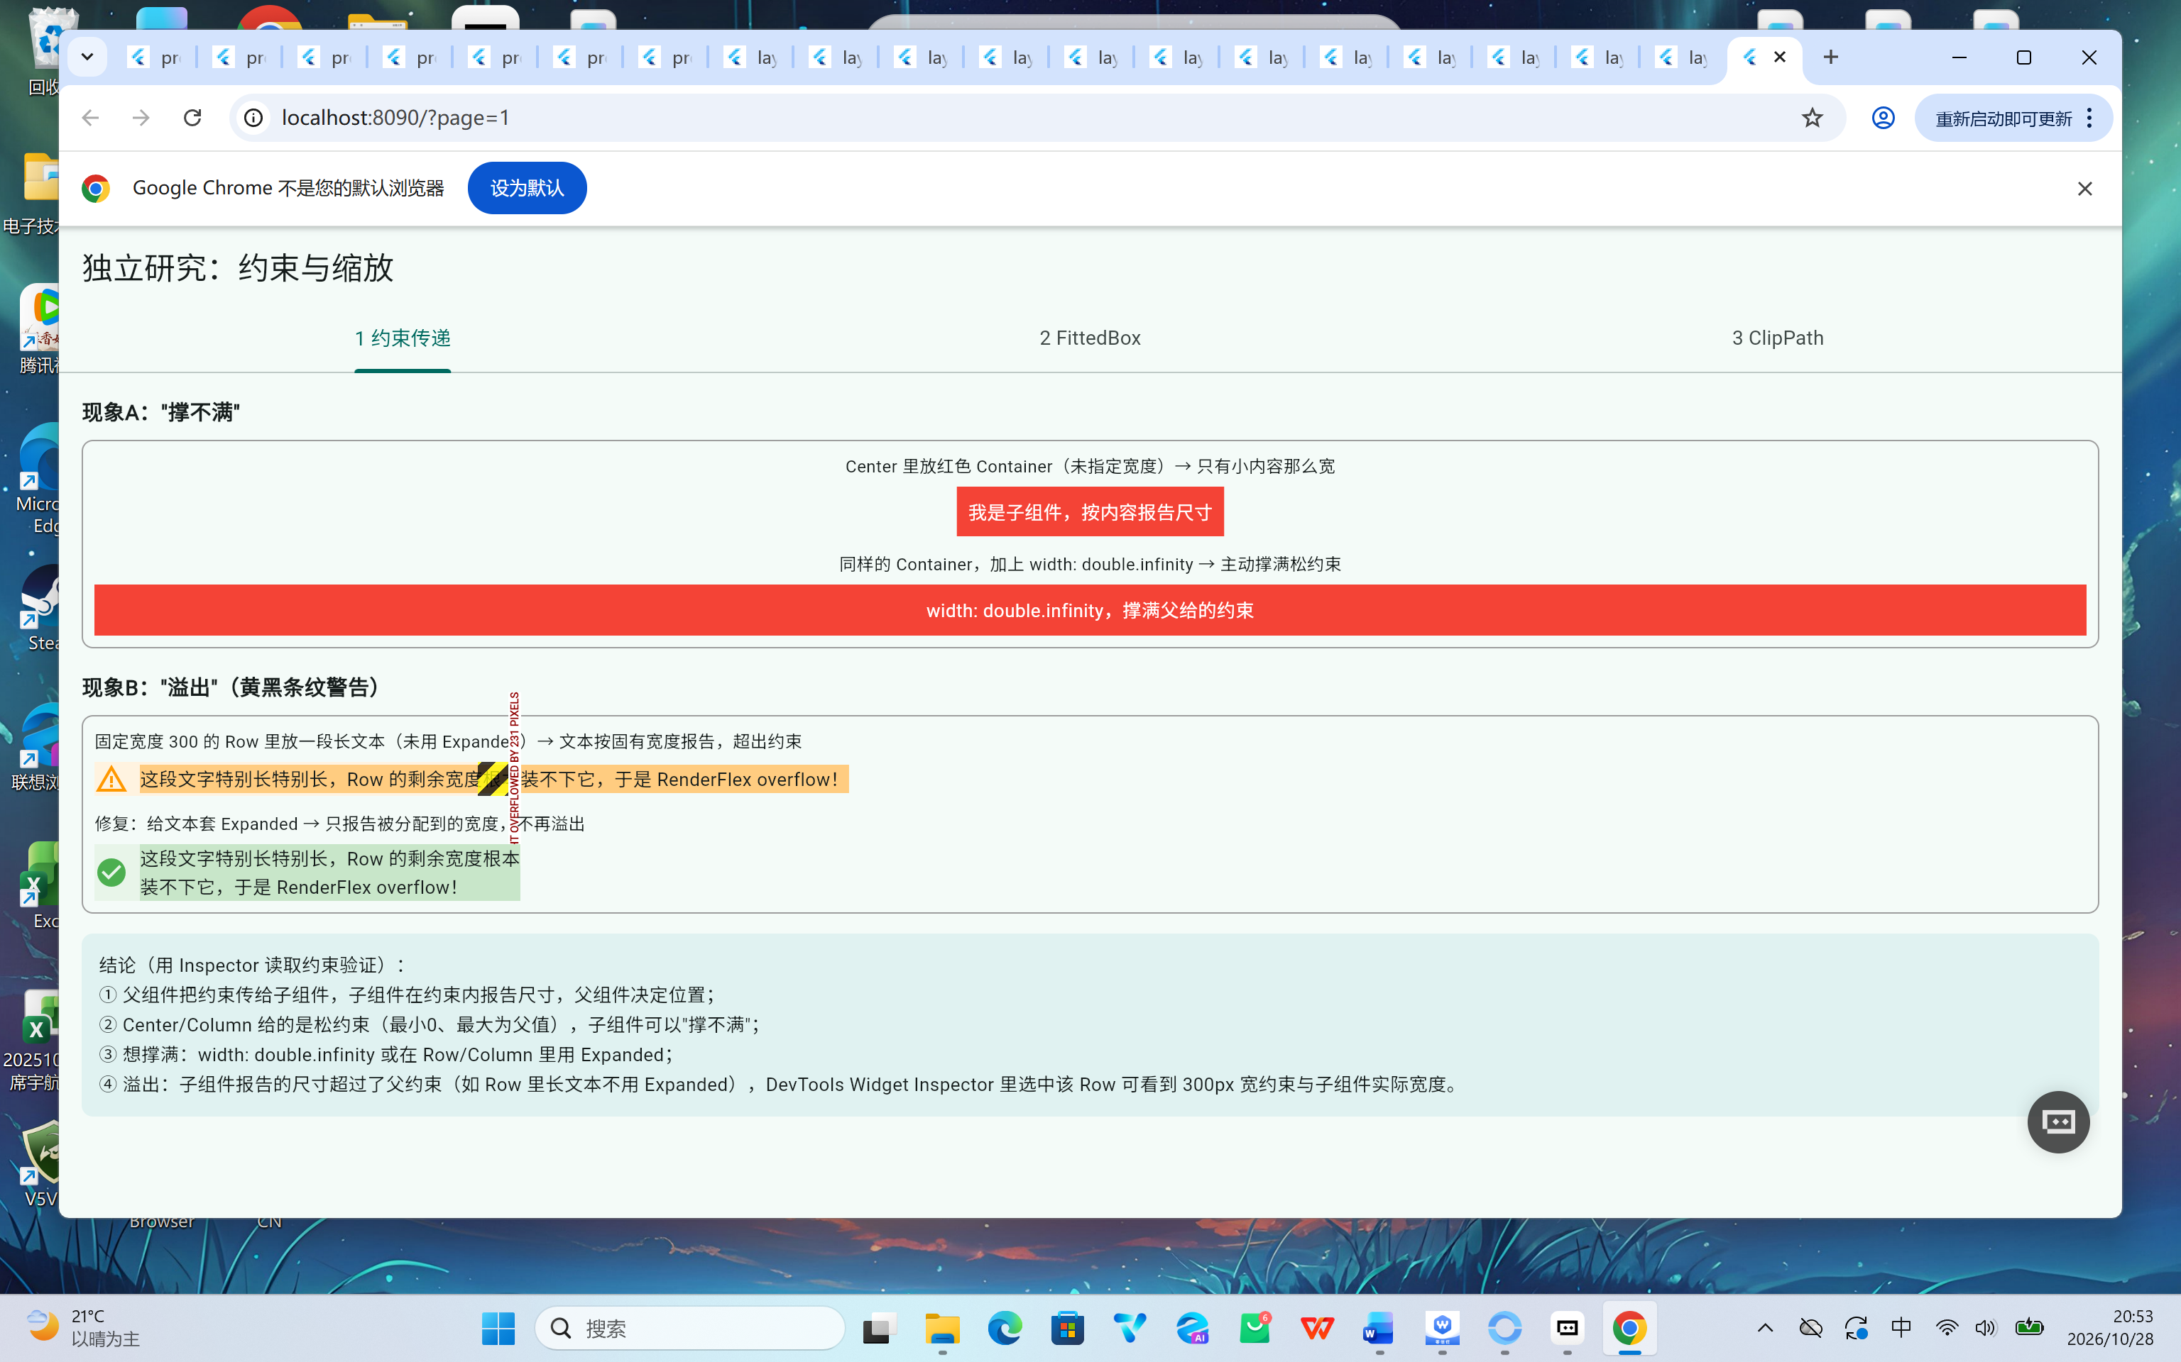
图11 独立研究1：约束传递实验——Center 松约束“撑不满”与 double.infinity“撑满”、300 宽 Row 长文本溢出及 Expanded 修复，结论框附成因
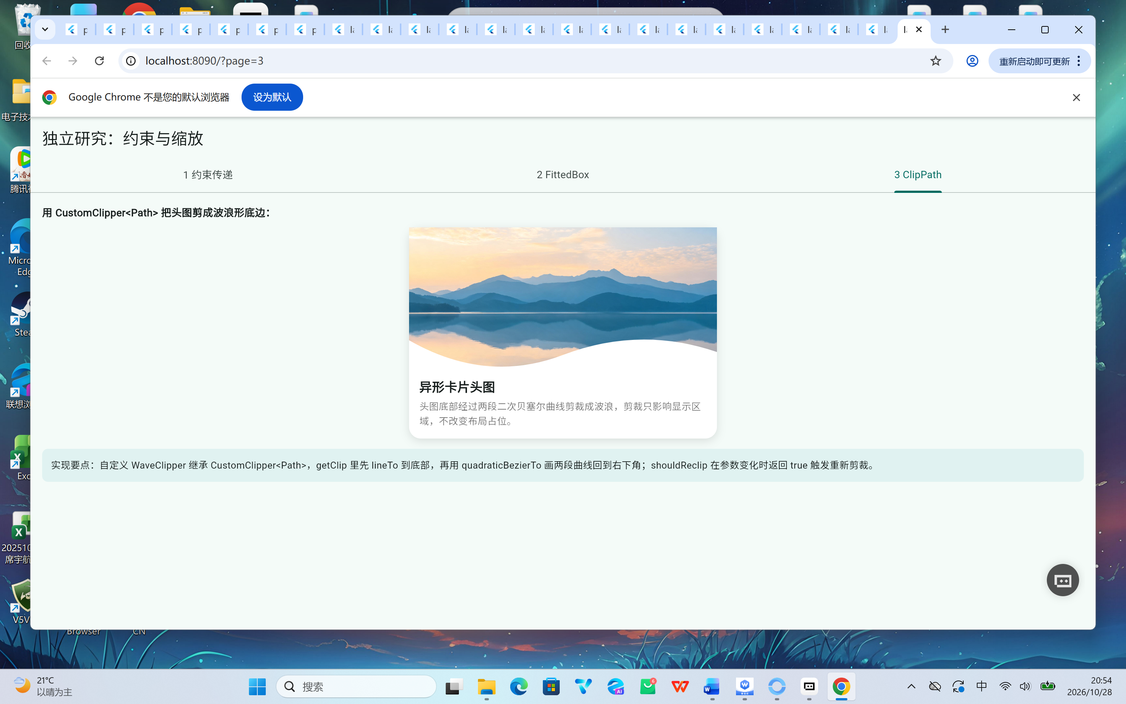
图12 独立研究3：ClipPath＋quadraticBezierTo 两段贝塞尔曲线实现的波浪卡片头图
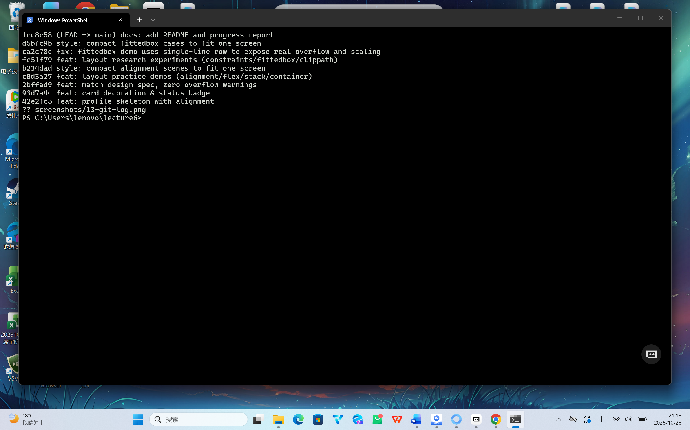
图13 Git 提交记录：本次作业共 9 次规范提交（feat/fix/style/docs 前缀）
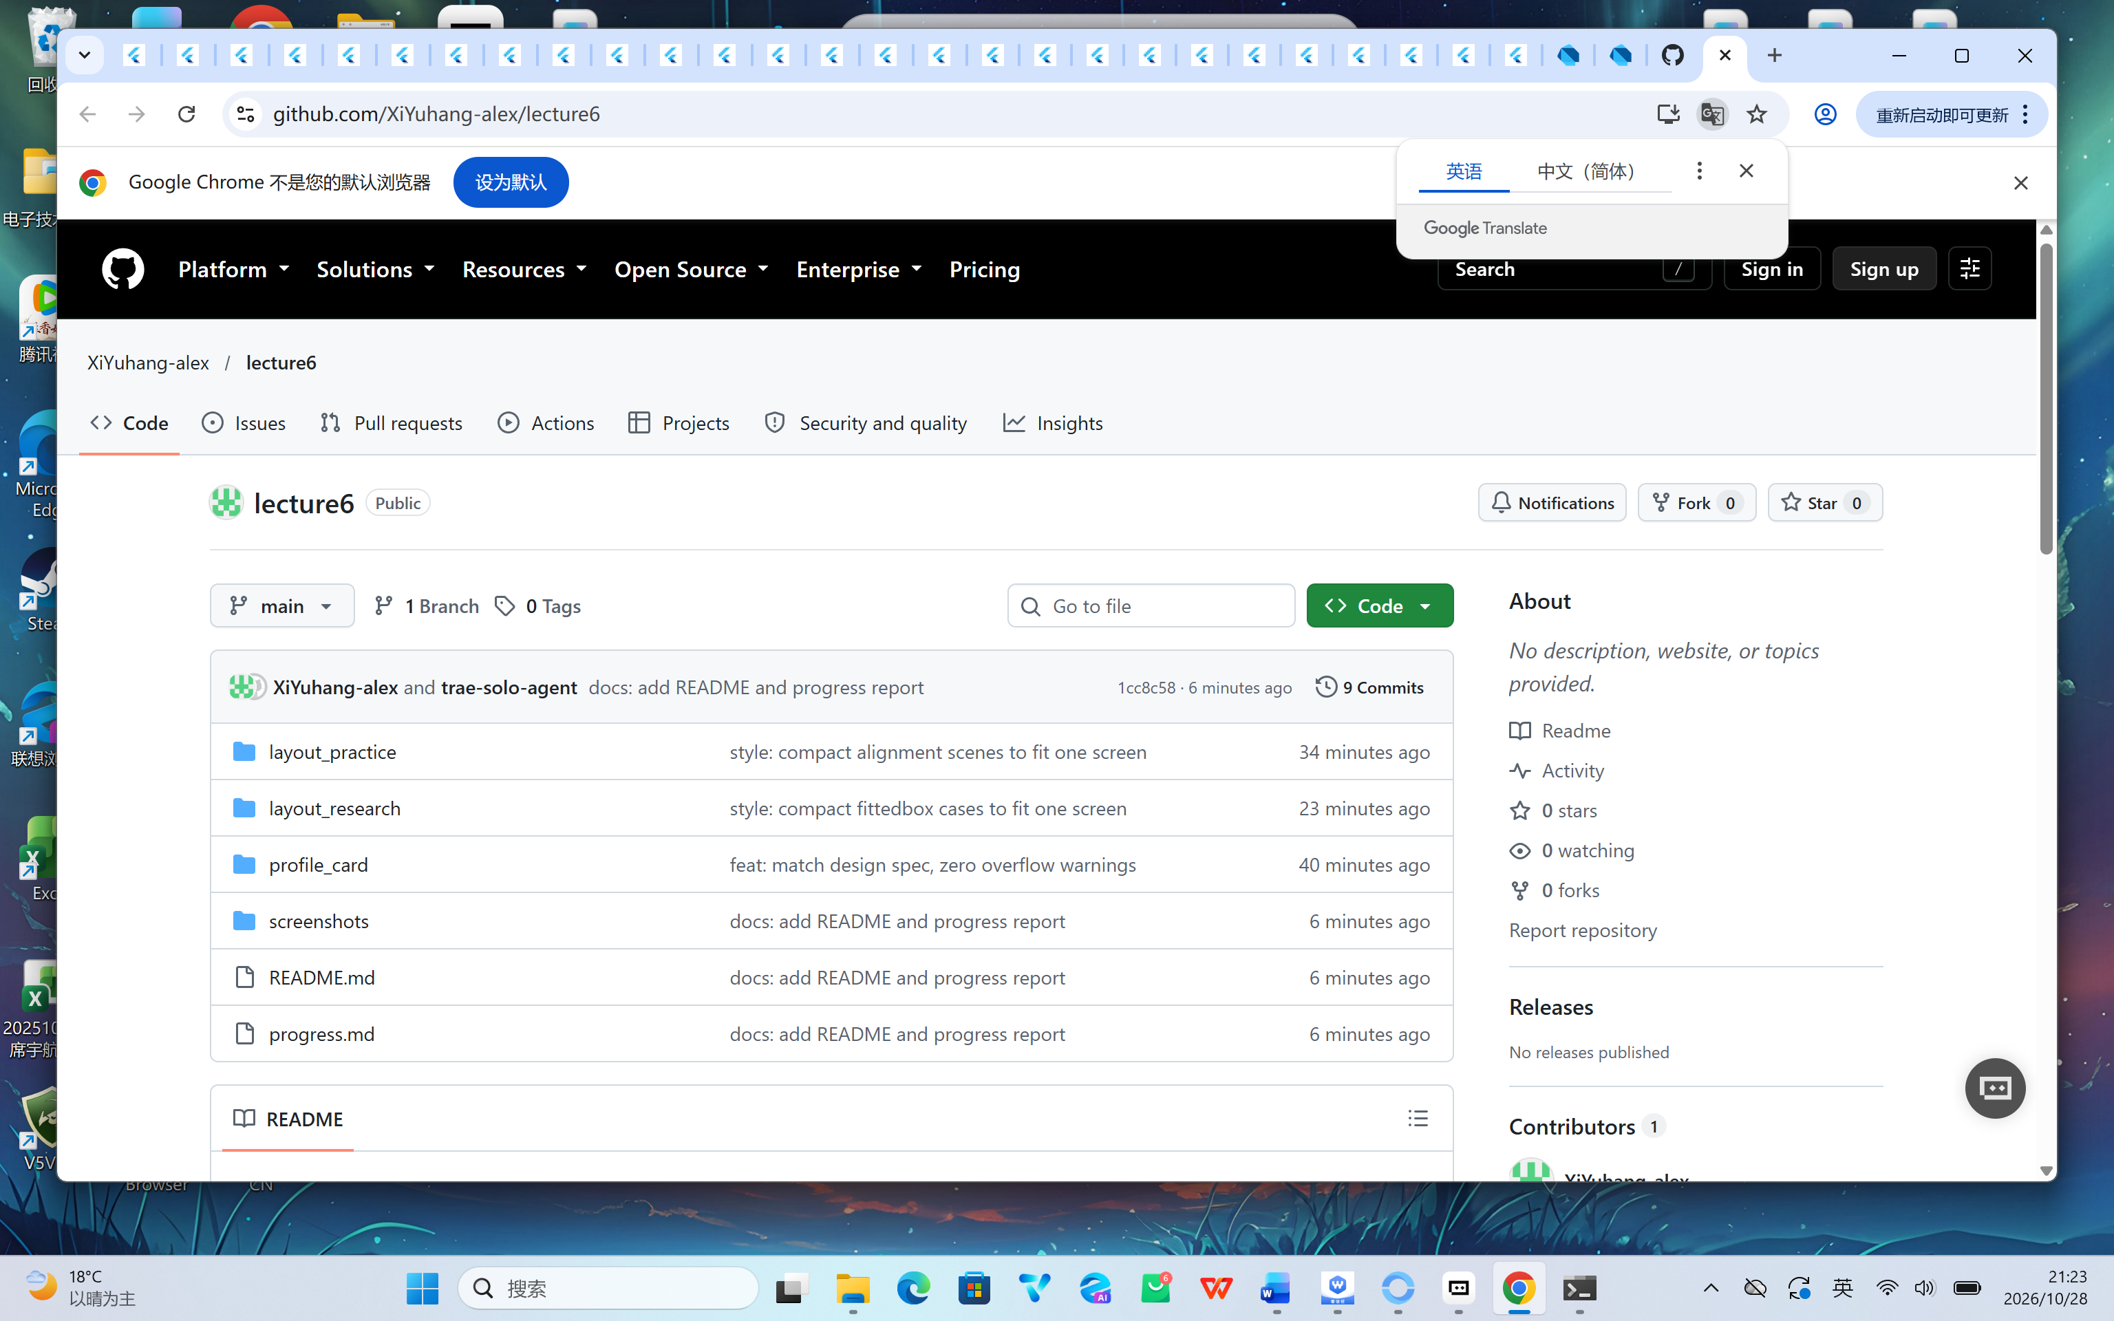
图14 GitHub 仓库 lecture6：案例复现、自主实践、独立研究代码与 README、progress.md 已全部推送
九、自评：对照本次作业要求逐项自查完成情况。
①案例复现：已完成——三步全部落地、设计稿对照验收通过、运行无 RenderFlex 溢出告警、共 3 次规范提交（图1、图5、图6）。
②自主实践：已完成——六场景对齐（参数入码）、2:1:1 弹性分配（含超长文本两种表现）、层叠角标两场景、容器美化两处以上，均有代码与全屏截图（图7～图10）。
③独立研究：已完成——约束传递（撑不满＋溢出，Inspector 取证）、FittedBox 三策略对比与选型（图多取整/重要照片用 contain，允许变形填满用 fill，只缩不放用 scaleDown）、ClipPath 波浪头图，均有现象截图与文字结论（图4、图11、图12）。6A 拓展练习按个人安排本次未做。
④规范与提交：已完成——仓库 lecture6 共 9 次规范提交（feat/fix/style/docs）并推送 GitHub，含 README（图13、图14）；本报告按十节模板作答并同步 progress.md。
十、一句话收获与下一步计划：本课一句话收获；遗留问题与下次课的预习要点。
一句话收获：真正吃透了“父给约束→子报尺寸→父定位置”——Expanded 的本质是父容器把剩余空间切成紧约束分给子组件，FittedBox 是在“子想要多大”与“父只给这么大”之间做缩放翻译，Stack/Positioned 则允许跳出线性约束做覆盖式布局。
遗留问题与下一步计划：DevTools 属性面板本次始终显示“No widget properties to display”，只能靠组件树与选中高亮取证，待后续弄清原因；计划把三个实验迁移到 Android 模拟器验证不同屏幕密度下的表现，并按课程安排预习下一课内容。

